

МИНИСТЕРСТВО НАУКИ И ВЫСШЕГО ОБРАЗОВАНИЯ РОССИЙСКОЙ ФЕДЕРАЦИИ

Федеральное государственное бюджетное образовательное учреждение

высшего образования

**«МИРЭА - Российский технологический университет»**

РТУ МИРЭА

Институт радиоэлектроники и информатики

Кафедра геоинформационных систем

# ОТЧЕТ

**ПО ПРАКТИЧЕСКОЙ РАБОТЕ № 8**

# *Реализация заданной логической функции от четырех*

# *переменных на мультиплексорах 16-1, 8-1, 4-1, 2-1*

# по дисциплине

**«**ИНФОРМАТИКА**»**

Выполнил студент группы *ИНБО-10-23 Боргачев Т. М.*

Принял

*Синичкина Д. А.*

*Чижикова Н. С.*

*Ассистент кафедры ГИС*

*Ассистент кафедры ГИС*

|  |  |  |
| --- | --- | --- |
| Практическая | « » 2023 г. |  |
| работа выполнена |  |  |
| «Зачтено» | « » 2023 г. |  |

Москва 2023

**СОДЕРЖАНИЕ**

1 ПОСТАНОВКА ЗАДАЧИ 3

2 ПРОЕКТИРОВАНИЕ И РЕАЛИЗАЦИЯ 4

2.1 Построение таблицы истинности 4

2.2 Сбор схем 5

3 ВЫВОДЫ 10

4 ИНФОРМАЦИОННЫЕ ИСТОЧНИКИ 11

# 1 ПОСТАНОВКА ЗАДАЧИ

1. Запустить лабораторный комплекс и получить персональные исходные данные для работы.
2. По полученным из лабораторного комплекса персональным данным (смотреть рис. 1) необходимо восстановить таблицу истинности, по таблице истинности реализовать в лабораторном комплексе логическую функцию на мультиплексорах следующими способами:

* используя один мультиплексор 16-1;
* используя один мультиплексор 8-1;
* используя минимальное количество мультиплексоров 4-1;
* 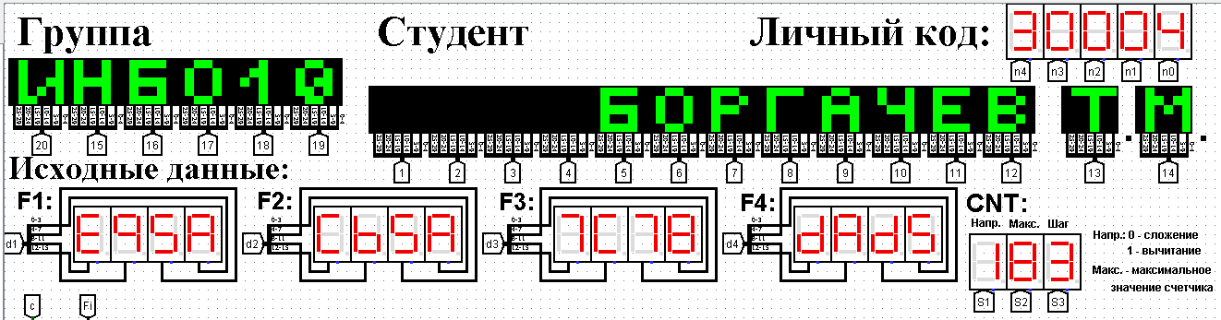используя минимальную комбинацию мультиплексоров 4-1 и 2-1.

Рисунок 1 - Персональные данные

1. Запустить процесс тестирования схем, чтобы убедиться в правильности их работы. В случае обнаружения ошибки найти ее и исправить.
2. Продемонстрировать правильность работы схем преподавателю
3. Оформить отчет по практической работе в соответствии с требуемым содержанием.
4. Защитить практическую работу, отвечая на дополнительные вопросы, и получить роспись преподавателя в тетради учета.

# 2 ПРОЕКТИРОВАНИЕ И РЕАЛИЗАЦИЯ

## 2.1 Построение таблицы истинности

Число F1 представлено в 16-ичной системе счисления, для восстановления таблицы истинности, необходимо каждую цифру числа поочередно перевести в двоичную систему счисления. Таким образом число E95A примет вид: 1110 1001 0101 1010. Представим каждую цифру в качестве a, b, c, d, а само число функцией F соответственно, тогда таблица истинности примет вид:

Таблица 1 - Таблица истинности для функции F

|  |  |  |  |  |
| --- | --- | --- | --- | --- |
| a | b | c | d | F |
| 0 | 0 | 0 | 0 | 1 |
| 0 | 0 | 0 | 1 | 1 |
| 0 | 0 | 1 | 0 | 1 |
| 0 | 0 | 1 | 1 | 0 |
| 0 | 1 | 0 | 0 | 1 |
| 0 | 1 | 0 | 1 | 0 |
| 0 | 1 | 1 | 0 | 0 |
| 0 | 1 | 1 | 1 | 1 |
| 1 | 0 | 0 | 0 | 0 |
| 1 | 0 | 0 | 1 | 1 |
| 1 | 0 | 1 | 0 | 0 |
| 1 | 0 | 1 | 1 | 1 |
| 1 | 1 | 0 | 0 | 1 |
| 1 | 1 | 0 | 1 | 0 |
| 1 | 1 | 1 | 0 | 1 |
| 1 | 1 | 1 | 1 | 0 |

## 2.2 Сбор схем

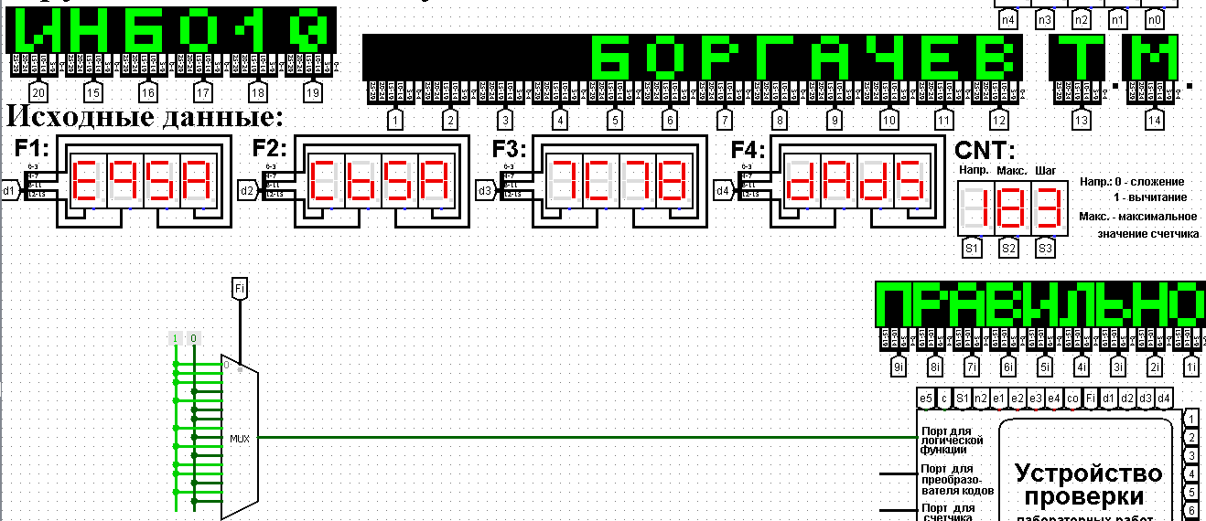Реализуем функцию, используя мультиплексор 16-1. Количество информационных входов мультиплексора соответствует количеству значений логической функции. Поэтому подадим значения функции на соответствующие входы с помощью констант. На адресные (выбирающие) входы мультиплексора подадим при помощи шины значения логических переменных. Собранная и протестированная схема показана на рис. 2.

Рисунок 2 - Верная схема, реализующая логическую функцию

на мультиплексоре 16-1.

Выполним реализацию заданной логической функции при помощи мультиплексора 8-1. Мультиплексор 8-1 имеет 3 адресных входа, мы можем в качестве адресных переменных выбрать любые три из имеющихся, а оставшуюся четвертую рассматривать наравне с логическими константами как элемент исходных данных для информационных входов.

Таблица 2 – Взаимосвязь значений функции и значений «d».

|  |  |  |  |
| --- | --- | --- | --- |
| **a** | **b** | **c** | **F** |
| 0 | 0 | 0 | 1 |
| 0 | 0 | 1 | $$\overline{d}$$ |
| 0 | 1 | 0 | $$\overline{d}$$ |
| **a** | **b** | **c** | **F** |
| 0 | 1 | 1 | d |
| 1 | 0 | 0 | d |
| 1 | 0 | 1 | d |
| 1 | 1 | 0 | $$\overline{d}$$ |
| 1 | 1 | 1 | $$\overline{d}$$ |

Теперь, рассматривая переменную d наравне с константами 0 и 1 в качестве

сигналов для информационных входов мультиплексора 8-1, можно по аналогии

с предыдущим случаем выполнить реализацию требуемой функции (рис. 3).

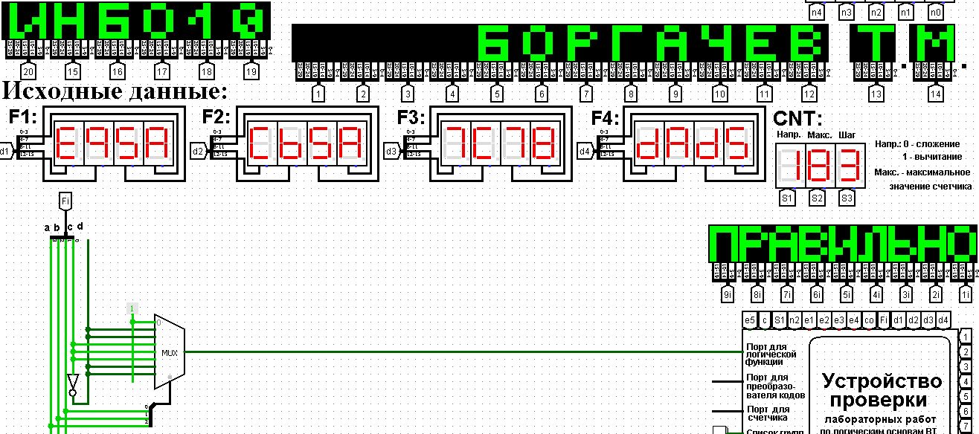

Рисунок 3 – Верная схема, реализующая логическую функцию на мультиплексоре 8-1

Реализуем заданную функцию на минимальном количестве мультиплексоров 4-1. Мультиплексор 4-1 имеет 2 адресных входа и 4 информационных. Это означает, что мы должны разбить исходную таблицу истинности на 4 фрагмента, за реализацию каждого из которых должен отвечать отдельный мультиплексор, назовем его операционным. Однако, необходимо учесть требования минимальности по отношению к количеству используемых мультиплексоров и ставить их только там, где без них нельзя обойтись.

Разобьем исходную таблицу истинности на зоны ответственности между 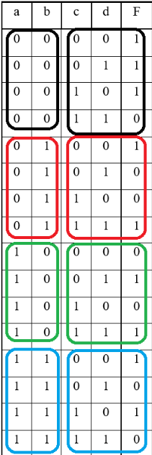операционными мультиплексорами (рис. 4).

Рисунок 4 - Разбиение исходной таблицы истинности на зоны ответственности для потенциальных операционных мультиплексоров

В третьем случае можно обойтись без мультиплексора, заменив его значением переменной d. В остальных случаях мультиплексор нельзя заменить значением без использования альтернативных логических функций, помимо отрицания. Собранная схема представлена на рис. 5.

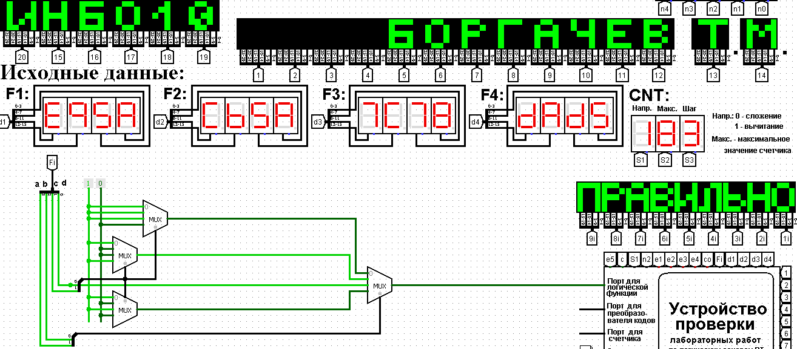Реализуем логическую функцию, используя минимальную комбинацию

Рисунок 5 - Верная схема, реализующая логическую функцию на минимальном количестве мультиплексоров 4-1

мультиплексоров 4-1 и 2-1. В качестве отправной точки рассмотрим результаты,

полученные в предыдущей реализации. Управляющий мультиплексор нельзя заменить на мультиплексор 2-1, поскольку у него на входах уникальные сигналы, остальные три можно, поскольку они имеют дело с константами.

В первом случае, когда c = 0, функция равна 1, а когда c = 1 функция равна $\overline{d}$. Во втором случае, когда c = 0, функция равна $\overline{d}$, а когда c = 1 функция равна d. В третьем случае можно обойтись без мультиплексора, подав значение d. В четвертом случае, независимо от c, функция равна $\overline{d}$. Таким образом, собираем схему, заменяя мультиплексоры 4-1 на мультиплексоры 2-1.

Собранная схема представлена на рис. 6.

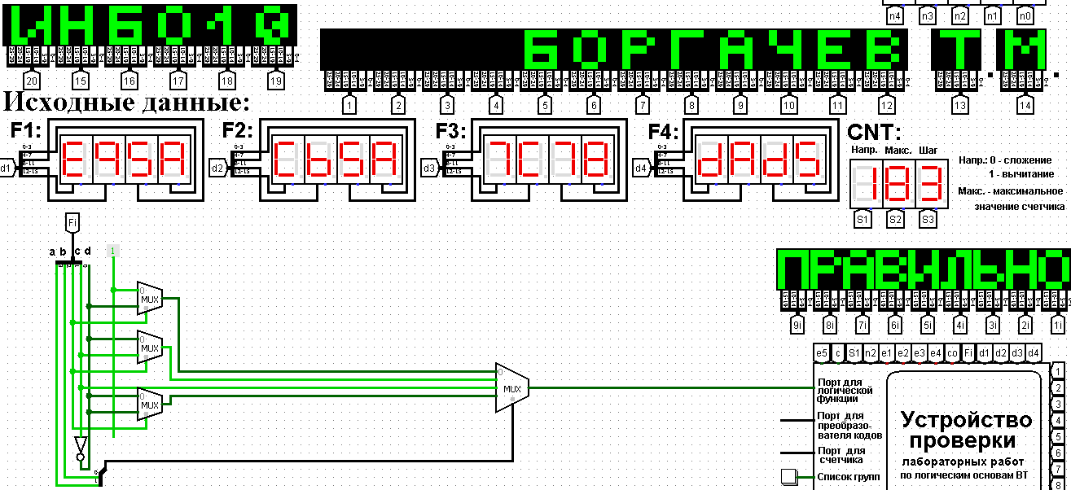Тестирование подтвердило правильность работы схем.

Рисунок 6 - Верная схема, реализующая логическую функцию на основе

минимальной комбинации мультиплексоров 4-1 и 2-1

# 3 ВЫВОДЫ

Используя персональные исходные данные, была восстановлена таблица истинности, продемонстрированы визуализация и построение комбинационных схем, реализующих логическую функцию на различных мультиплексорах четырьмя способами.

Был запущен процесс тестирования, показавший положительный результат, означающий верное составление схем.

Работа была продемонстрирована преподавателю.

# 4 ИНФОРМАЦИОННЫЕ ИСТОЧНИКИ

1. Смирнов, С.С., Карпов Д.А., Информатика: Методические указания по выполнению практических работ / С.С. Смирнов, Д.А. Карпов — М., МИРЭА — Российский технологический университет, 2020. – 102 с. - URL: <https://cloud.mirea.ru/index.php/s/HQgynJsikf2ZsE3?dir=undefined&path=%2F&openfile=9637128> (дата обращения: 30.09.2023). - Режим доступа: Электронно-облачная система – Cloud MIREA РТУ МИРЭА. - Текст: электронный.
2. Требования к оформлению электронных отчетов по работам 5-12-М., МИРЭА – Российский технологический университет. – 10с. – URL: <https://cloud.mirea.ru/index.php/s/HQgynJsikf2ZsE3?dir=undefined&path=%2FЛОВТ%2FТребованияПоОформлениюОтчетов&openfile=9815338> (дата обращения: 30.09.2023). – Режим доступа: Электронно-облачная система – Cloud MIREA РТУ МИРЭА. - Текст: электронный.